Trần Tấn Phát
MSSV: 2274802010644
LAB3
Bài làm
Bước 1: Nhập data customer.csv ở lab3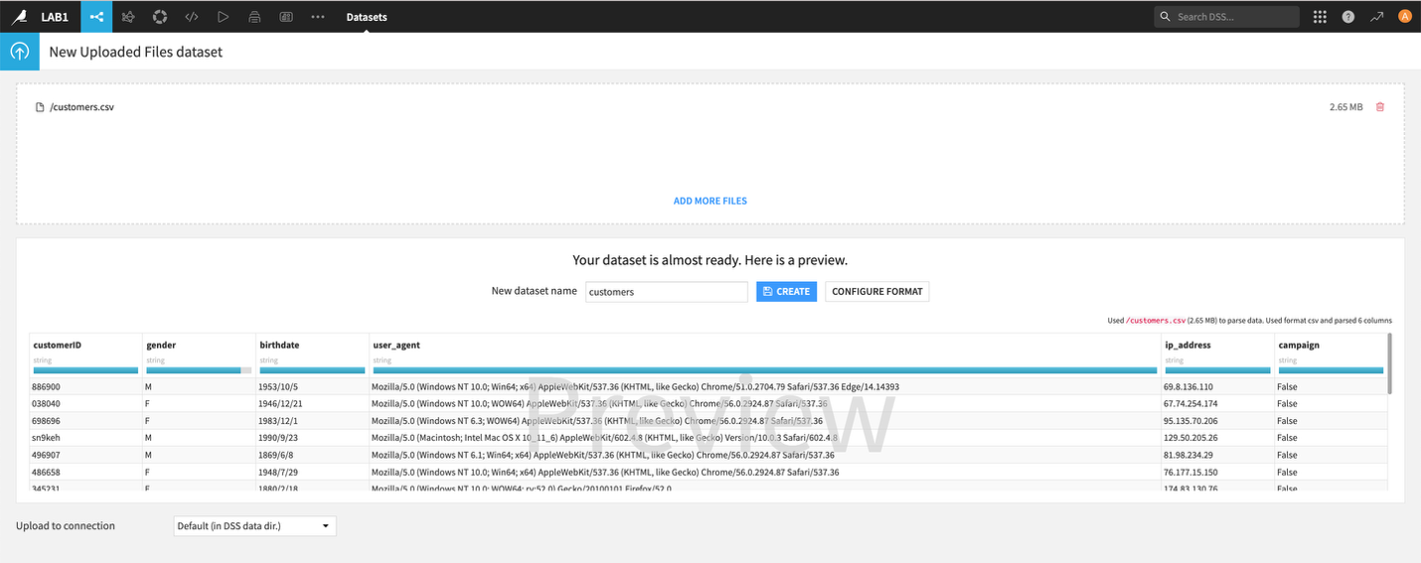

Bước 2: Dữ liệu sau khi nhập dữ liệu
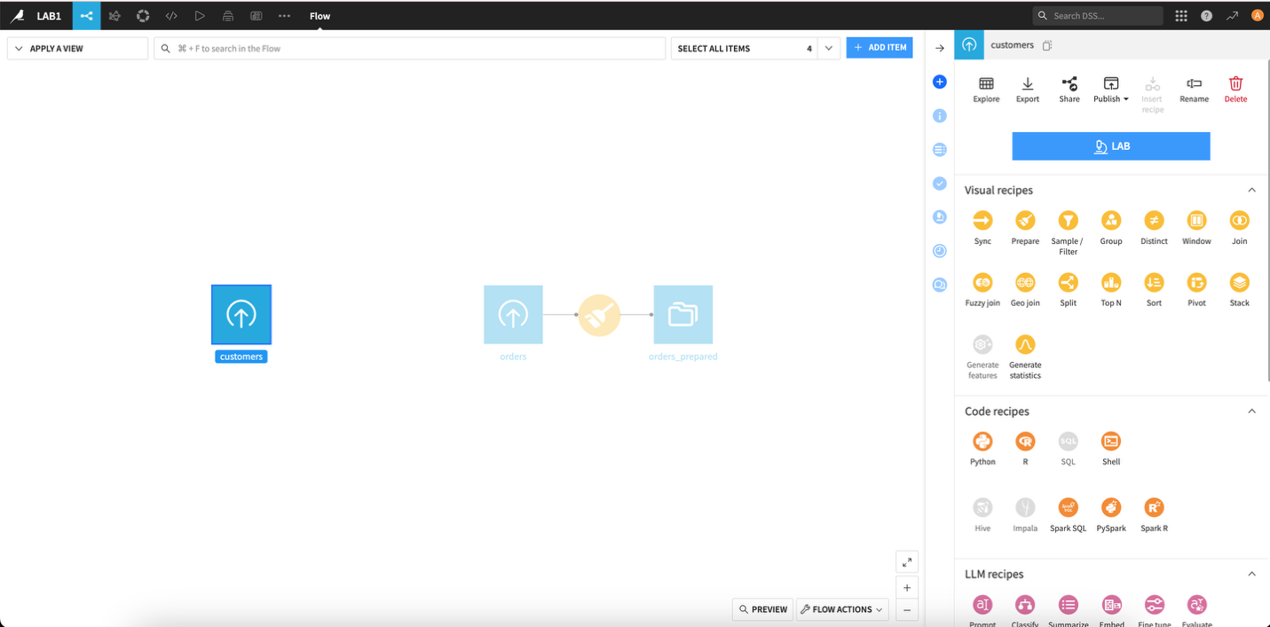

Bước 3:
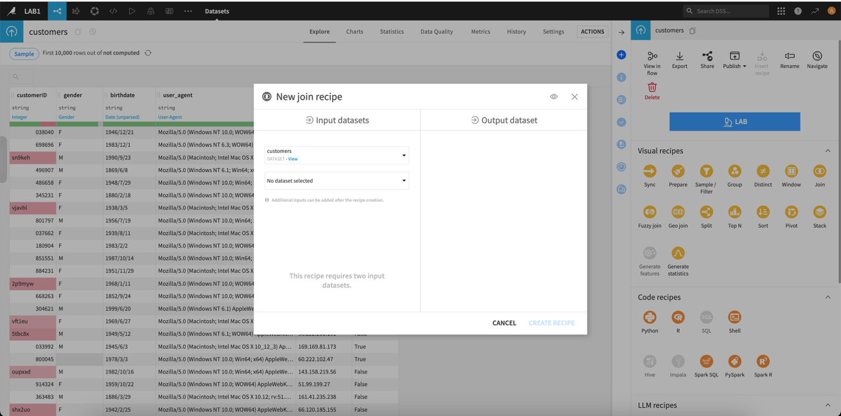

Bước 4:
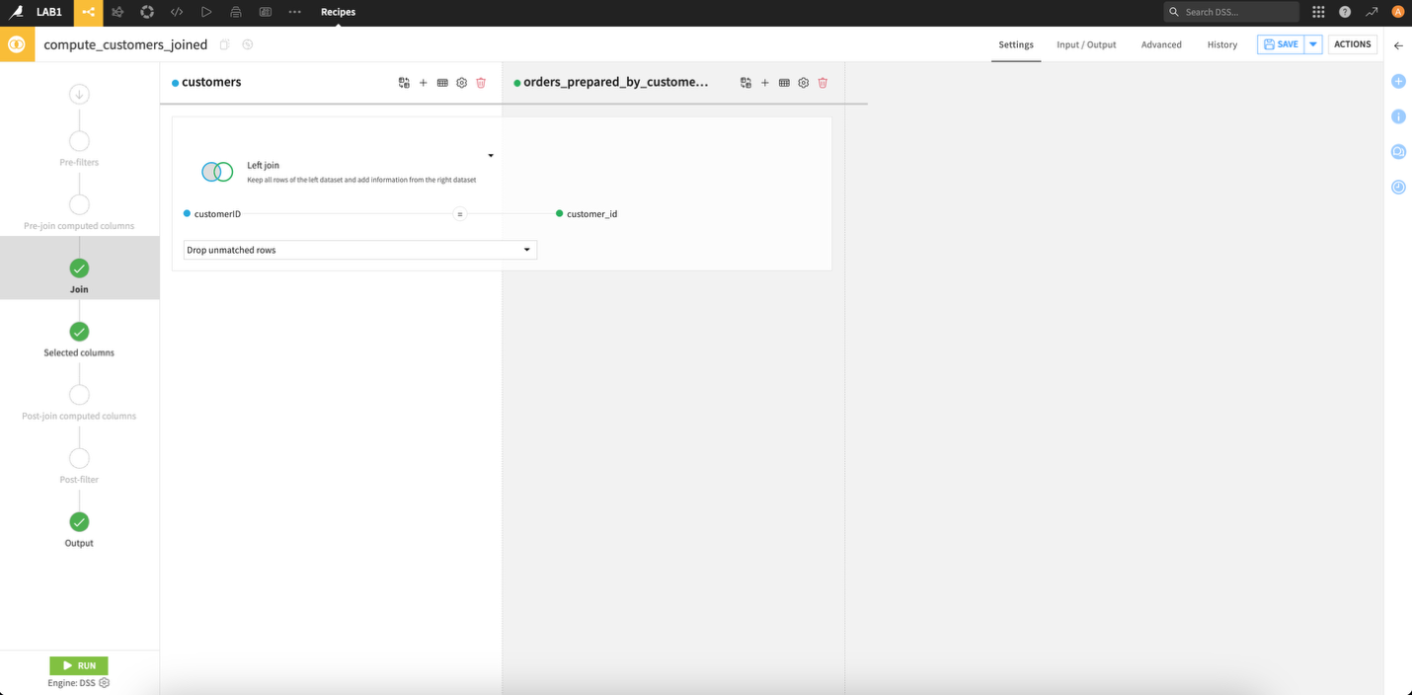

Bước 5: Nhấn đổi lại thành inner join
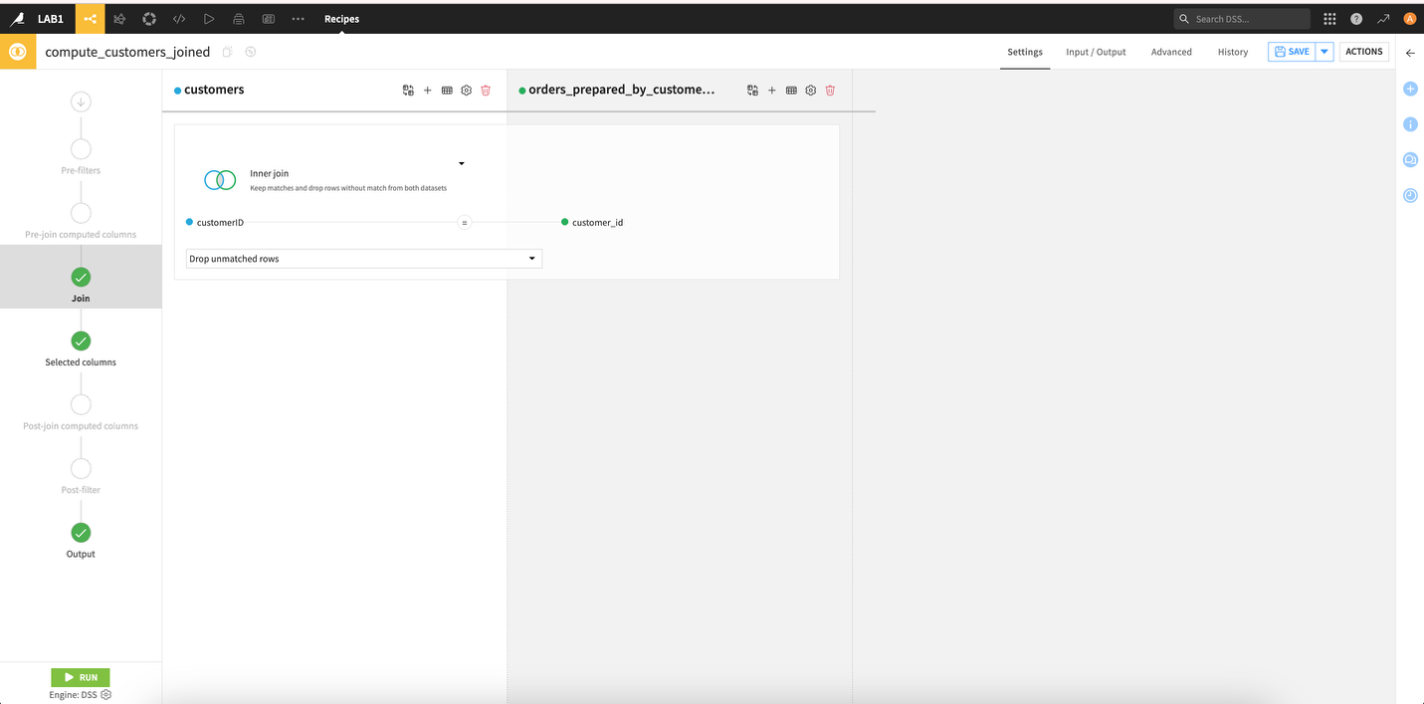

Bước 6: Chạy chương trình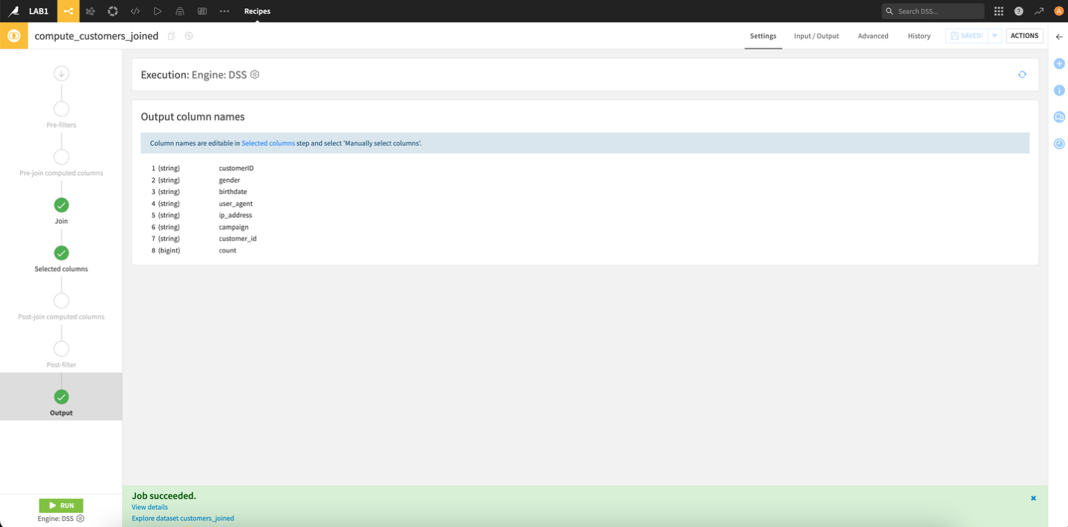

Bước 7: Mở trang customers_order_joined

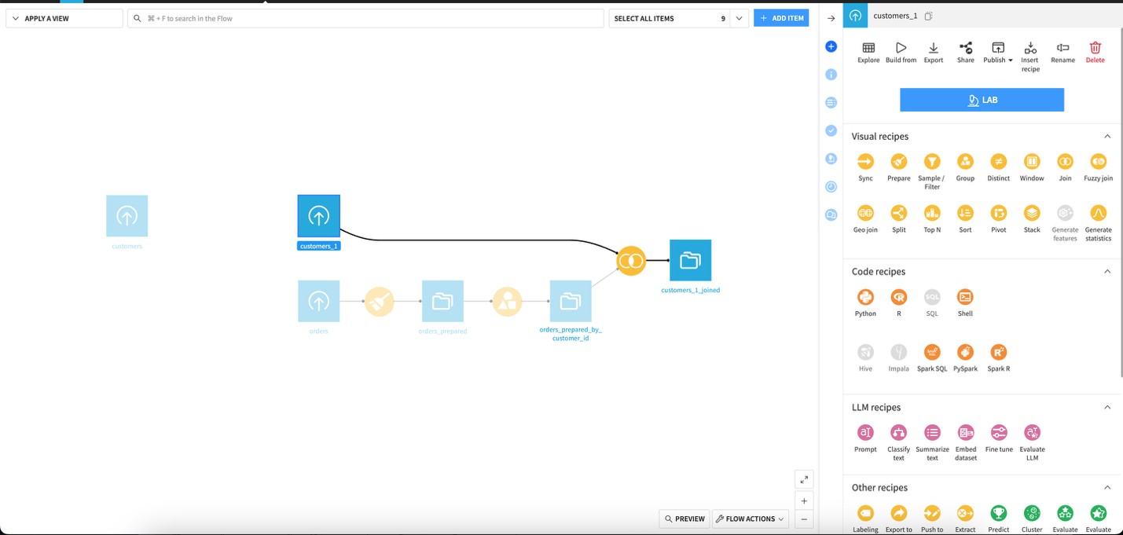

Bước 8: Phân tích cột age_first_order

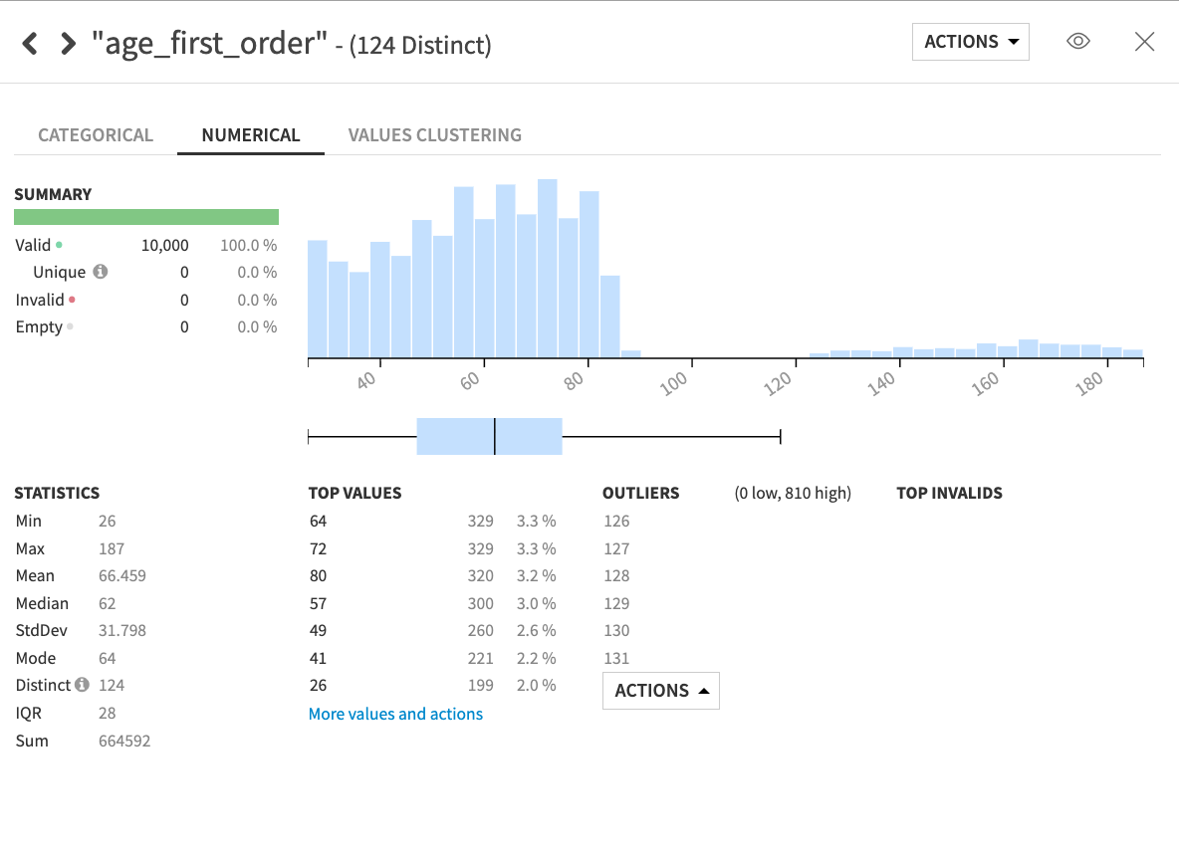
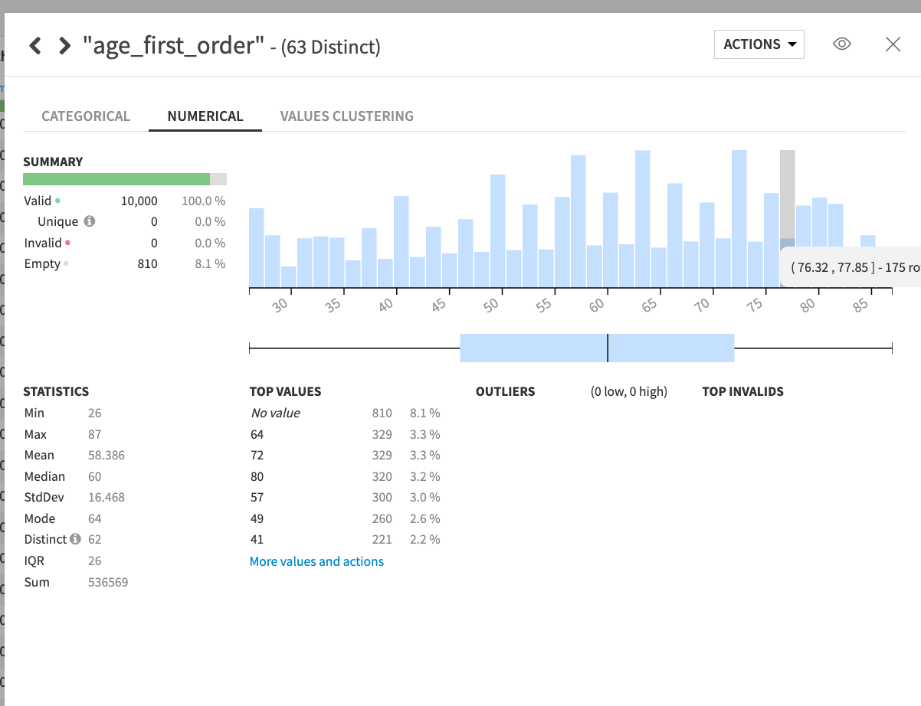

Bước 9: Xoá cột birthdate và first_order_date
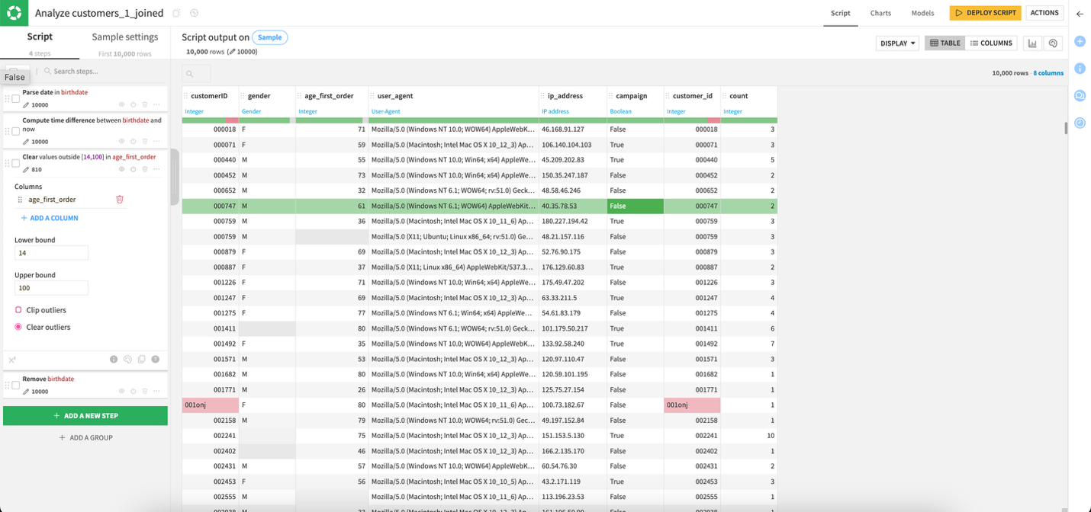
Bước 10: Xử lý cột ip_address và user_agent

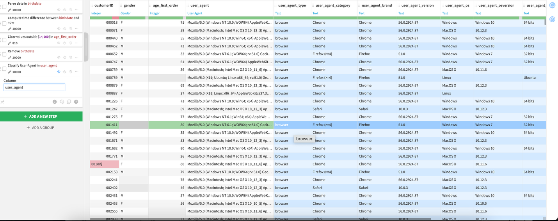

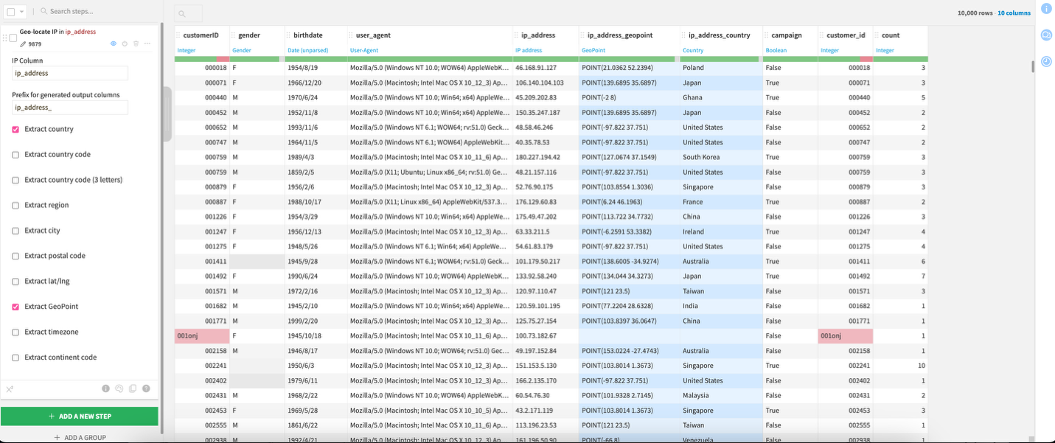

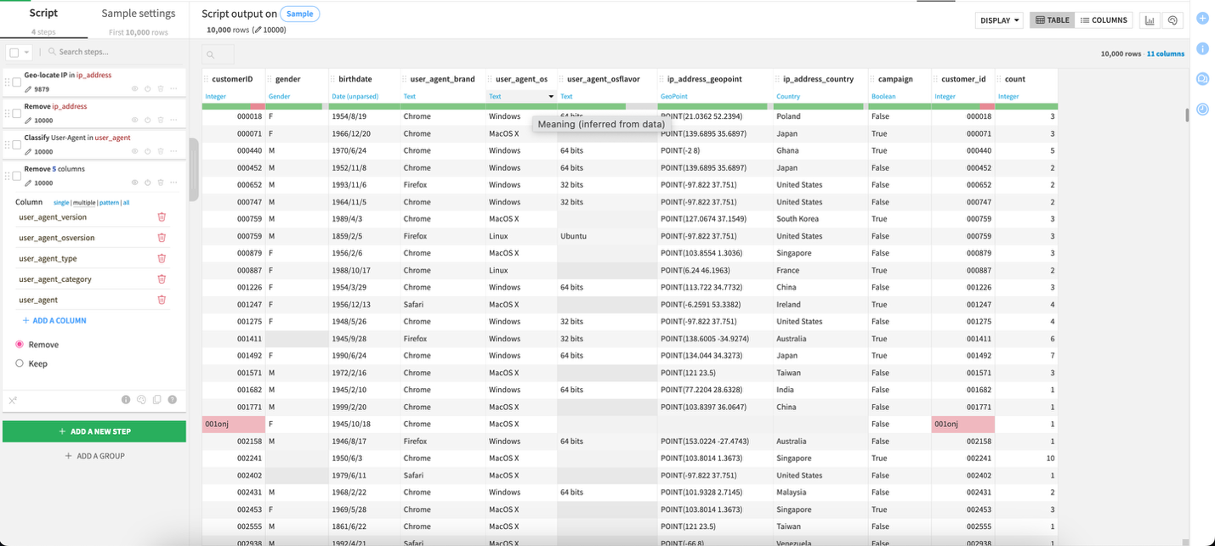

Bước 11: Vào add new step nhấn chọn Formula và nhập dòng như trên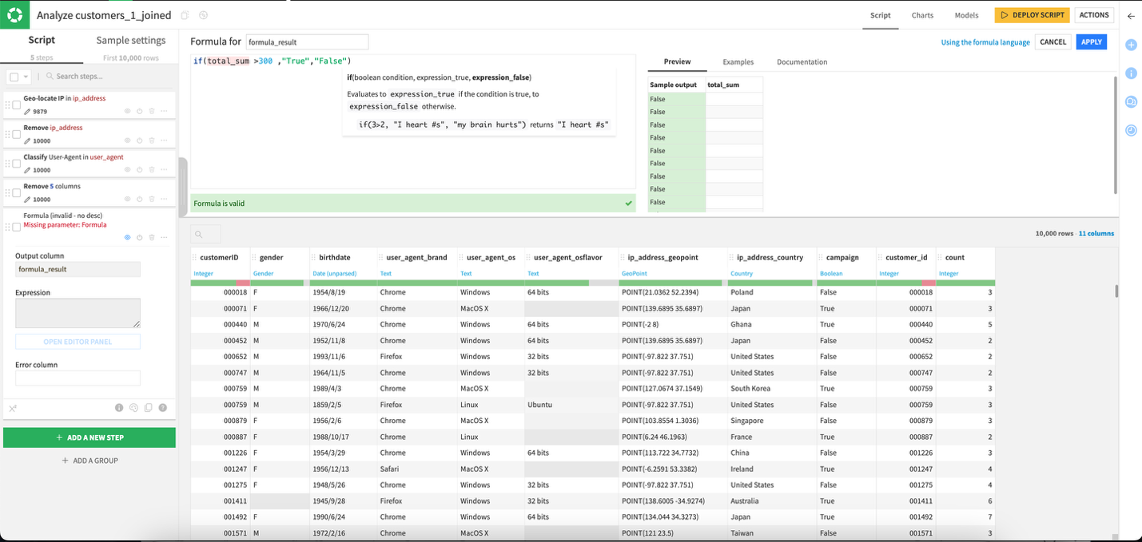

Bước 12: Tạo đồ thị tròn
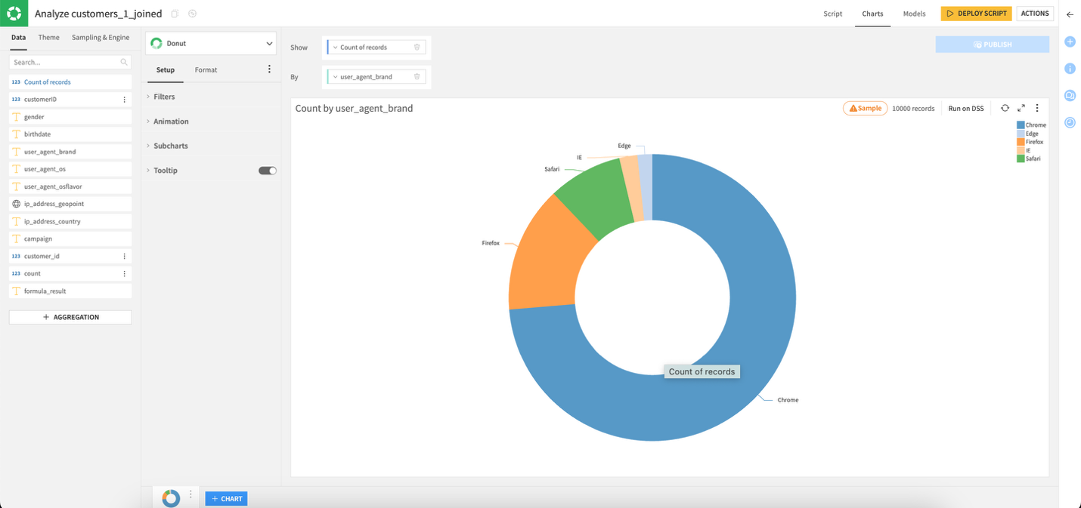

Bước 13: Tạo biểu đồ cột
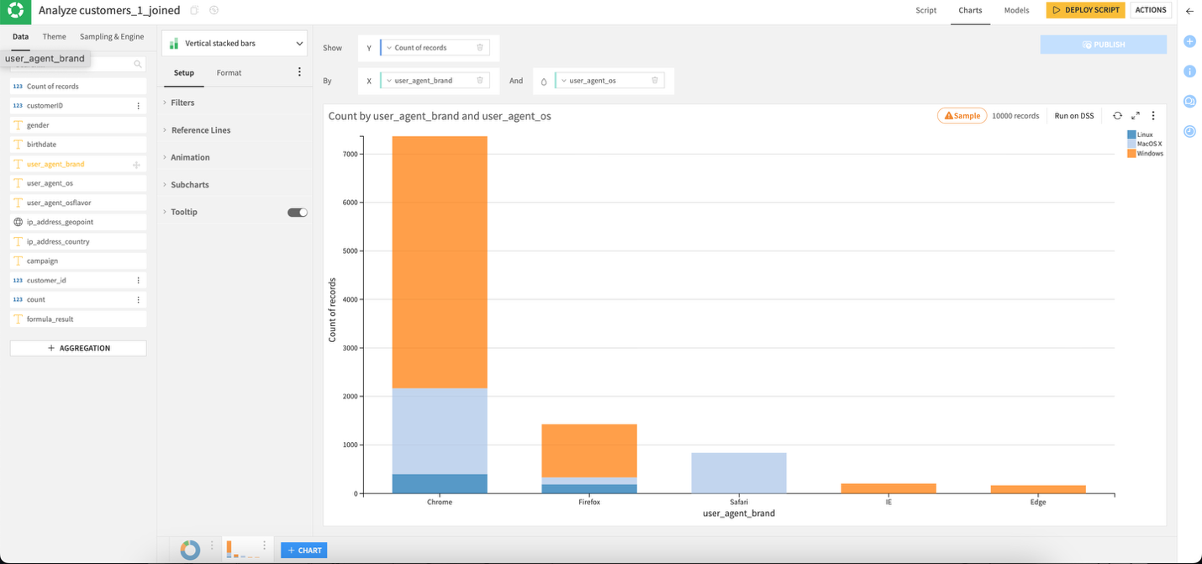

Bước 14: Biểu diễn doanh số bán hàng chiến lược
